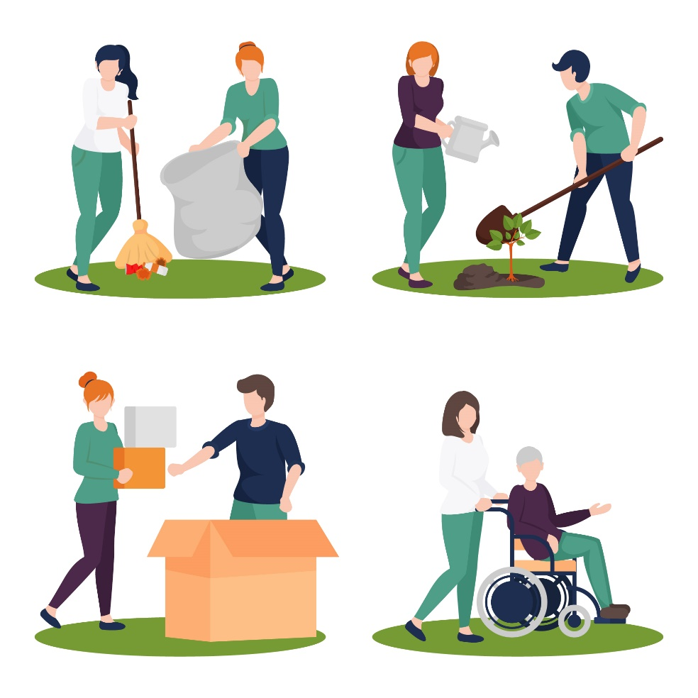

**令和７年度　府中市町内会ニーズと**

**新たな協働の担い手マッチング事業**

新たな協働の担い手とは?

これまで主な協働の担い手とされてきた「町内会」だけでは賄いきれなくなった地域の課題（ニーズ）に対し、環境活動、清掃ボランティア、寄付活動などCSR活動(社会貢献活動)を行う「企業」やボランティア活動などを行う「学生」が新たな協働の担い手として注目されはじめています。

協働して地域美化などに取り組む仕組みを構築します

「町内会」だけでは賄いきれなくなった地域の清掃活動などを、全て新たな協働の担い手である「企業」や「学生」などに担ってもらおうという仕組みではありません。

市民・地域と企業、学生や行政がお互いの役割分担を定め、パートナーシップのもとで協働して地域の美化・環境保全などに取り組む仕組みを構築するものです。

**※詳しくは、令和７年度府中市町内会ニーズと新たな協働の担い手マッチング事業実施要項をご確認ください。**

問い合わせ先

**府中市地域づくり課地域活力創生係**

**〒726-8601　府中市府川町315番地　TEL(0847)44-9155　FAX(0847)46-3450**

**E-Mail chiikisinko@city.fuchu.hiroshima.jp**

令和７年度府中市町内会ニーズと新たな協働の担い手マッチング事業実施要項

１　マッチング事業の概要

地域の美化・環境保全活動などのニーズに対し、環境活動、清掃ボランティア、寄付活動など企業としてのCSR(社会貢献)活動や、学生のボランティア活動など新たな協働の担い手をマッチングし、市民・地域と企業、学生や行政など多様な主体がつながり、お互いの役割分担を定め、協働して取り組む仕組みを構築します。

なお、社会情勢の変化に対応し、この制度をより一層推進しやすくするために必要な事項については、定期的に見直すこととします。

２　マッチング事業の形態(例)

⑴　地域の美化・環境保全ニーズを企業のCSR活動が支援

　　これまで共助として担ってきた地域の美化・環境保全活動のうち、少子化・高齢化などにより継続実施が困難となっている活動の一部について、企業のCSR活動などとマッチングすることで持続可能な地域社会を構築します。

ただし、お互いが対等な立場で補完・協力し合う「協働」が原則で、互いの役割と責任を明確にし、活動を丸投げしないことが大前提です。例えば、作業が終わったら地域と企業の皆さんで昼食交流会を企画するのも一つの方法です。

⑵　地域イベントなどを企業が資金提供や得意分野でサポート

町内会の主催する地域イベントや祭りに企業がスポンサーとして参加し、資金・物資提供などを行うほか、企業が町内会と連携して地域の防犯啓発活動や交通安全キャンペーンを実施し、啓発資料の提供などを行うことなども考えられます。

このほか、企業の得意分野に応じた支援を受けることもできそうです。

【コラム①】環境講座や共同清掃活動による貢献　～オガワエコノス～

日本方式のゴミ処理の理解促進のため、工場見学とセットで外国人住民への環境教育を実施されるほか、地域住民と一緒に公衆トイレの清掃活動をし、頑固な汚れ落としのノウハウも伝授してもらえます。

⑶　学校のクリーン作戦やクラブの地域活動

　　市内の小・中学校や義務教育学校では、コミュニティスクールの取組として地域のクリーン作戦を実施しており、地域と一緒に実施する方策を模索しているほか、市内の高等学校でも地域との連携やボランティア活動への参加を模索しています。

【コラム②】企業・地域の支援と地域活動による貢献　～第一中学校サッカー部～

部員数の減少と活動費用の高騰などに悩むサッカー部では、企業や地域から支援を受けて活動を充実させることを計画。企業にはチームウェアへのロゴマーク着用などで企業をPRし、地域には清掃活動やボランティア活動などで還元する案を検討しています。このほかにも社会に通じる人材育成や府中市のPRの一翼を担うことも期待して、この取り組みを進めようと考えています。

こうした学校やクラブの地域活動を、継続実施が困難となっている地域の美化・環境保全活動とマッチングすることで、持続可能な地域社会構築の一助とします。

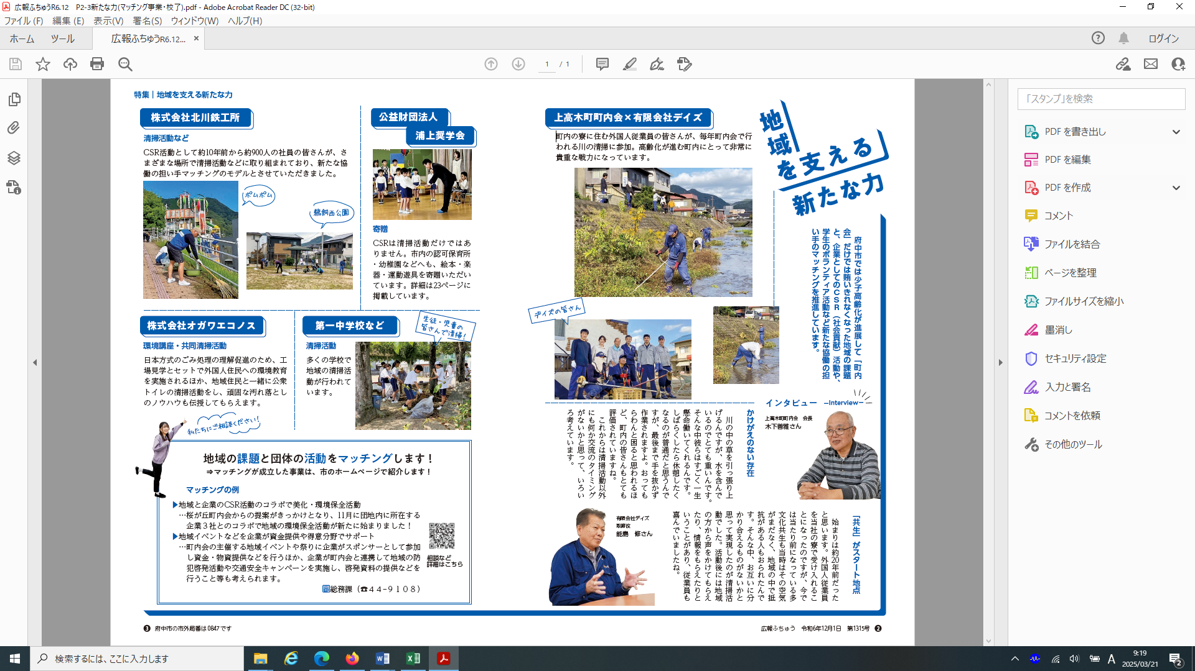　※次の内容は、昨年度広報ふちゅうでご紹介したものです。ご参照ください。

３　行政の役割　～情報提供・保険負担など～

　⑴　企業や小・中学校、義務教育学校、高等学校に対して

　　活動実績のあった企業や学校のCSR活動については、市のホームページやSNSなどを活用して積極的に情報を発信します。

また、ボランティア活動に従事した高校生等に対しては、ボランティア証明書を発行します。

　⑵　地域・市民・企業に対して

　　活動中の万が一の事故などに備えて、市の保険料負担で傷害・賠償責任保険に加入します（既存の市民活動総合補償制度で補償が可能です）。

　　また、企業のCSR活動については、万が一の事故や災害が発生した場合には、府中市公共活動従事者災害補償条例に基づいて補償を行います。

４　地域ニーズの収集と担い手の募集・マッチング

　⑴　地域ニーズの収集

地域の美化・環境保全活動や支援の必要なイベントなどの地域ニーズを町内会が収集し、「府中市町内会ニーズと新たな協働の担い手マッチング事業申請書（別記様式第１号）」に場所がわかる地図や業務量がわかる写真などの資料を添えて、町内会長から府中市役所地域づくり課、上下支所地域づくり係へ申請してください。ただし、美化・環境保全活動の場合、草刈り機やチェーンソーを使用するなど危険を伴う活動などは原則としてお受けしません。

　　　年度当初に想定されるニーズをまとめて申請されても、その都度申請されても結構ですが、マッチングをするために遅くても活動の１か月前までに申請してください。

　　　なお、マッチングができない場合もありますので、あらかじめご了承ください。

⑵　新たな協働の担い手の募集とマッチング

　　　清掃ボランティアや資金・物資提供、専門職の派遣など新たな協働の担い手として活動に協力いただける企業・団体や学校等は、「新たな協働の担い手申告書（別記様式第２号）」を府中市役所地域づくり課、上下支所地域づくり係へご提出ください。地域から申請のあった地域ニーズとマッチングに向けた調整をさせていただきます。

また、市役所から企業・団体や学校等にお願いさせていただく場合もあります。

　　　マッチングが整った場合、マッチング結果を町内会と企業・団体・学校等の双方に通知します。通知が届いたら、町内会が中心となって企業・団体・学校等と活動計画の策定(活動の調整)をしていただき、協働して事業を実施してください。

　　　活動終了後の報告も忘れずにお願いします。

５　活動開始までの流れ

**企業・団体・学校等**

①市からの協力要請など

②協働の担い手申告書の作成

**町　内　会**

①地域ニーズ・課題の収集

②マッチング事業申請書の作成

　　　　　　　　　　　　　　　　⑦活動計画の策定

⑧協働して事業実施

　　　　　　　　　　　　　　　　　　　⑨活動終了

　　　　　　　　　　　　　　　　　　　　の報告

③申請書　　　　⑥マッチング　　　　　　　　　　⑥マッチング　　　　③申告書

の提出　　　　　結果の通知　　　　　　　　　　　結果の通知　　　　　の提出

**府　中　市**

④マッチング事業申請書・協働の担い手申告書の受理

⑤マッチングの実施、活動計画の策定調整

⑩マッチング・マップの作成、情報発信

別記様式第１号

年　　月　　日

府中市町内会ニーズと新たな協働の担い手マッチング事業申請書

府中市長　様

　　　　　　　　　　　　　　住所

　　　　　　　　　　　　　　町内会名

代表者氏名

　　　　　　　　　　　　　　連絡先

地域の美化・環境保全活動や支援の必要なイベントなどのニーズについて、新たな協働の担い手とのマッチングを受けたいので、次のとおり関係書類を添付して申請します。

|  |  |
| --- | --- |
| 項　目 | 内　容 |
| 活動・イベント名(種別) |  |
| 活動場所 |  |
| マッチングを希望する活動・支援の内容 |  |
| 実施時期 |  |
| 概ねの業務量の目安(美化・環境保全活動などの場合、面積・延長距離・従事者数など) |  |
| 協働の仕組み(町内会の役割と責任。昼食交流会など) |  |

添付書類

場所がわかる地図及び業務量がわかる写真など

別記様式第２号

年　　月　　日

新たな協働の担い手申告書

府中市長　様

　　　　　　　　　　　　　　住所

　　　　　　　　　　　　　　団　体　名

代表者氏名

　　　　　　　　　　　　　　連絡先

地域の美化・環境保全活動やイベントなどについて、新たな協働の担い手として支援が可能ですので、次のとおり申告します。

|  |  |
| --- | --- |
| 項　目 | 内　容 |
| 支援の可能な活動・イベント名(種別) |  |
| 活動・支援の内容 |  |
| 支援可能時期や支援の際の条件など |  |
| 協働の仕組み(町内会に求める役割など) |  |
| 市のホームページなどに掲載するロゴなどの条件 |  |